Лабораторная работа № 3
Команда SELECT
1. Цель работы
1. Изучение основ выборки данных.
2. Изучение конструкции DISTINCT | ALL.
3. Изучение сортировки данных.
4. Изучение конструкции TOP.
5. Изучение конструкции OFFSET и FETCH.
2. Теоретическая часть
Подавляющее большинство пользователей используют SQL для организации выборки данных. Для выборки данных из БД используется запрос SELECT. Он позволяет фильтровать выбранные данные и преобразовать их к нужному виду. Результатом выполнения запроса SELECT является другая таблица, к которой снова может быть применен запрос SELECT.
Полный синтаксис инструкции SELECT сложен, однако основные предложения можно вкратце описать следующим образом:
[ WITH { [ XMLNAMESPACES ,] [ <common_table_expression> ] } ]
SELECT select_list [ INTO new_table ]
[ FROM table_source ]
[ WHERE search_condition ]
[ GROUP BY group_by_expression ]
[ HAVING search_condition ]
[ ORDER BY order_expression [ ASC | DESC ] ]
Обработка элементов запроса SELECT выполняется в следующей последовательности:
1. FROM – определяет имена используемых таблиц;
2. WHERE – фильтрует строки таблицы в соответствии с заданными условиями;
3. GROUP BY – группирует строки, имеющие одинаковые значения в указанном
столбце;
4. HAVING – фильтрует группы строк в соответствии с указанным условием;
5. SELECT – форматирует выходные данные;
6. ORDER BY – сортирует результаты выполнения запроса.
Порядок предложений в запросе SELECT не может быть изменен. Предложения SE
LECT и FROM являются обязательными, присутствие остальных зависит от контекста.
В предложении SELECT указывается список столбцов, которые должны быть возвра
щены запросом. Можно указать исходные элементы или вычисляемые поля во время выполнения запроса.
Конструкция DISTINCT | ALL исключает / разрешает вывод повторяющихся строк.
Конструкция ALL используется по умолчанию.
* означает вывод всех столбцов указанной таблицы. В случае, если выборка производится из нескольких таблиц, перед символом звездочки может указываться имя таблицы.
SQL-запрос может содержать вычисляемые столбцы, значения которых могут определятся на основе значений данных, хранящихся в БД конструкции. Вычисляемым столбцам следует давать название с помощью ключевого слова AS.
Вычисляемый столбец можно создать как: <Новое поле> = <выражение>
Если название столбца состоит из нескольких слов, разделенных пробелами, следует их записать в квадратных скобках: [].
Сортировка данных выполняется с помощью команды ORDER BY, которая добавляется в конец запроса, после чего перечисляется список столбцов. Для каждого столбца указывается тип сортировки ASC | DESC (ascending – по возрастанию | descending – по убыванию).
ASC – по умолчанию, можно не указывать.
Конструкция TOP <N> позволяет выбрать определенное количество строк из таблицы.
Дополнительный оператор PERCENT позволяет выбрать процентное количество строк из таблицы. Дополнительный оператор WITH TIES позволяет выбрать все строки с такими же свойствами.
Конструкция OFFSET <N> ROWS указывает число строк, которые необходимо пропустить, прежде чем будет начат возврат строк из выражения запроса.
Конструкция FETCH NEXT <N> ROWS ONLY указывает число строк, возвращаемых
после обработки предложения OFFSET.
На языке T-SQL регистр не имеет значение (case insensitive).

3. Практическая часть
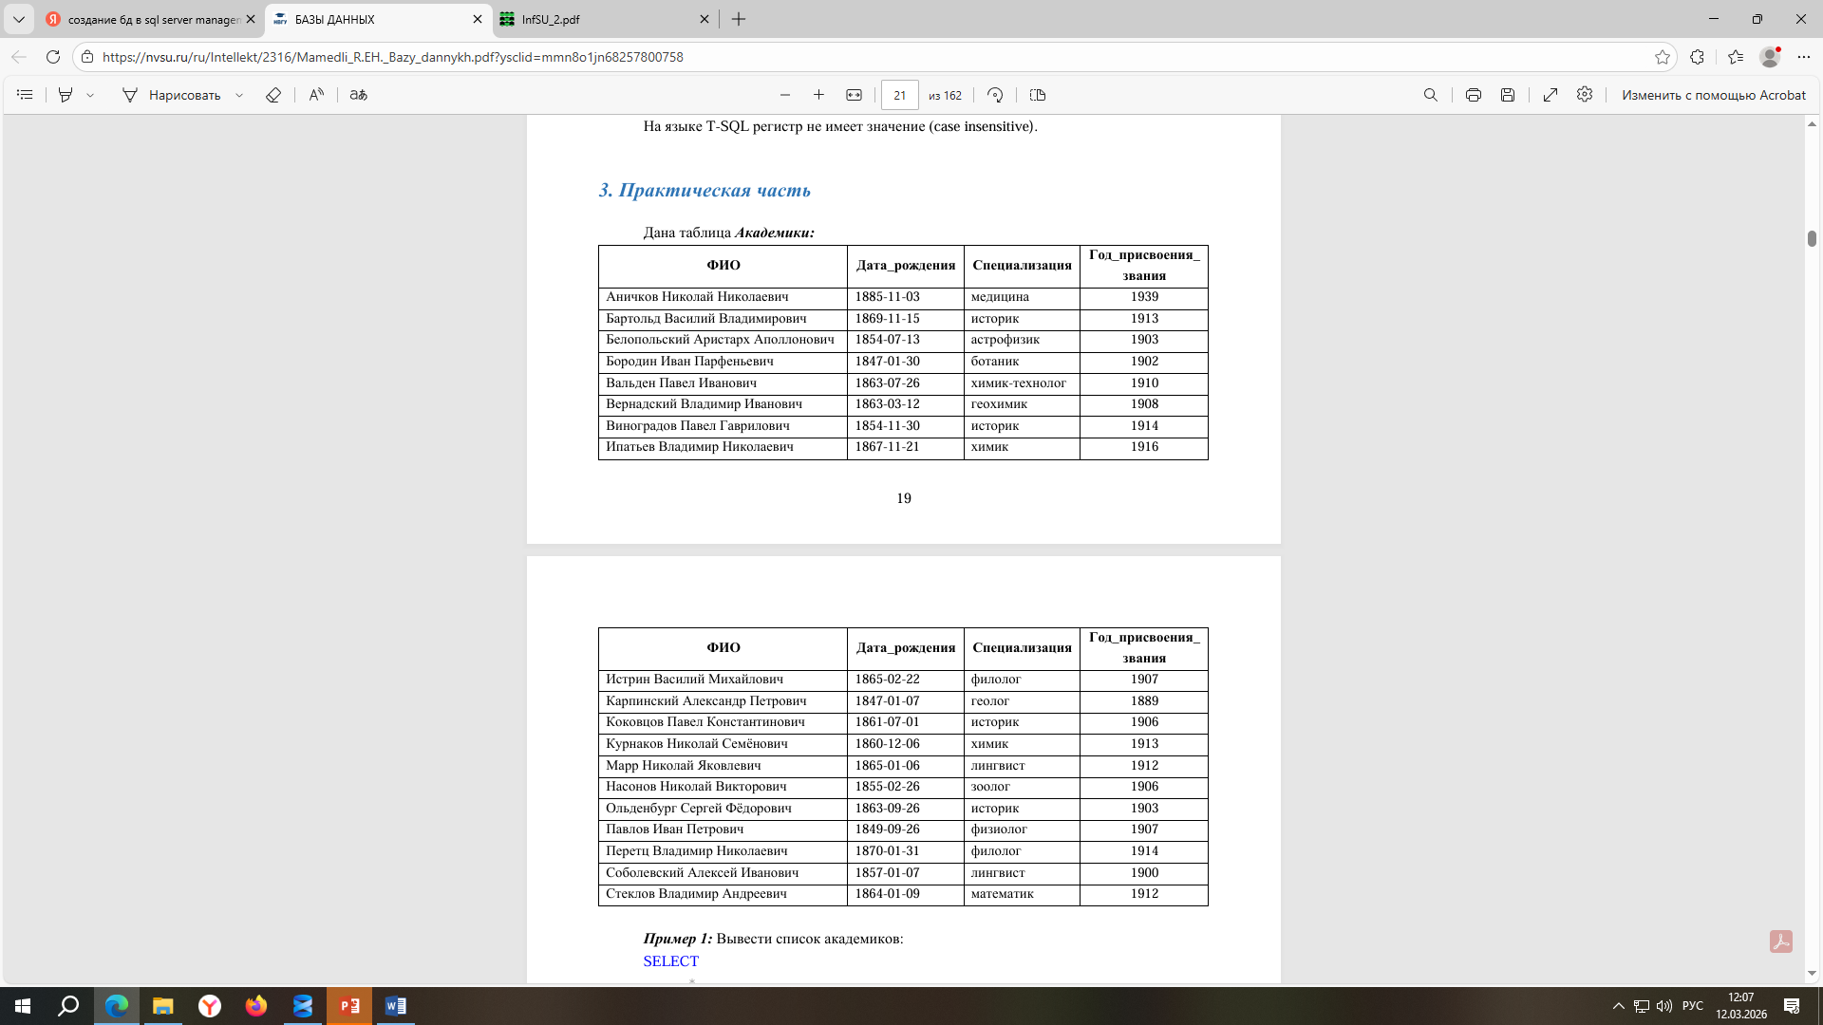

Пример 1: Вывести список академиков:
SELECT * FROM Академики
Пример 2: Вывести ФИО и дату рождения всех академиков:
SELECT ФИО, Дата_рождения FROM Академики
Пример 3: Создайте вычисляемое поле «Информация», содержащее информацию об
академиках в таком виде: «Академик Петров Петр Петрович, специализация: математика»:
SELECT 'Академик ' + ФИО + ', специализация: ' + Специализация AS Информация
FROM Академики
Пример 4: Вывести ФИО академиков и номер следующего года после присвоения звания:
SELECT ФИО,[Через год] = Год_присвоения_звания + 1
FROM Академики
Пример 5: Выведите список специализаций, убрав дубликаты:
SELECT DISTINCT Специализация
FROM Академики
Пример 6: Вывести список академиков, отсортированный по возрастанию года присвоения звания:
SELECT * FROM Академики
ORDER BY Год_присвоения_звания
Пример 7: Вывести список академиков, отсортированный в обратном алфавитном по
рядке по полю «Специализация» и в алфавитном порядке по полю «ФИО»:
SELECT * FROM Академики
ORDER BY Специализация DESC, ФИО ASC
Пример 8: Вывести первые две строки из списка академиков, отсортированного в ал
фавитном порядке по полю «ФИО»:
SELECT TOP 2 * FROM Академики
ORDER BY ФИО ASC
Пример 9: Вывести первые 30% строк из списка академиков, отсортированного по возрастанию года присвоения звания:
SELECT TOP 30 PERCENT *
FROM Академики
ORDER BY Год_присвоения_звания
Пример 10: Вывести из таблицы «Академики», отсортированной по возрастанию года присвоения звания, список академиков, у которых год присвоения звания – один из первых четырех в отсортированной таблице:
SELECT TOP 4 WITH TIES *
FROM Академики
ORDER BY Год_присвоения_звания
Пример 11: Вывести, начиная с третьего, список академиков, отсортированный в алфавитном порядке ФИО:
SELECT * FROM Академики
ORDER BY ФИО
OFFSET 2 ROWS
Пример 12: Вывести, начиная с третьего и до десятого, список академиков, отсортиро
ванный в алфавитном порядке ФИО:
SELECT * FROM Академики
ORDER BY ФИО
OFFSET 2 ROWS
FETCH NEXT 8 ROWS ONLY

4. Задание
1. Вывести ФИО, специализацию и дату рождения всех академиков.
2. Создать вычисляемое поле «О присвоении звания», которое содержит информацию
об академиках в виде: «Петров Петр Петрович получил звание в 1974».
3. Вывести ФИО академиков и вычисляемое поле «Через 5 лет после присвоения звания».
4. Вывести список годов присвоения званий, убрав дубликаты.
5. Вывести список академиков, отсортированный по убыванию даты рождения.
6. Вывести список академиков, отсортированный в обратном алфавитном порядке
специализаций, по убыванию года присвоения звания, и в алфавитном порядке ФИО.
7. Вывести первую строку из списка академиков, отсортированного в обратном алфавитном порядке ФИО.
8. Вывести фамилию академика, который раньше всех получил звание.
9. Вывести первые 10% строк из списка академиков, отсортированного в алфавитном
порядке ФИО.
10. Вывести из таблицы «Академики», отсортированной по возрастанию года присвоения звания, список академиков, у которых год присвоения звания – один из первых пяти в отсортированной таблице.
11. Вывести, начиная с десятого, список академиков, отсортированный по возрастанию даты рождения.
12. Вывести девятую и десятую строку из списка академиков, отсортированного в алфавитном порядке ФИО.

